Procédure installation et de tests MaarchCourrier M2M

Pour tester efficacement la fonctionnalité de transferts de courriers entre instances Maarch, il faut installer au moins 2 instances de cette application.

1) Installation n°1

- Installer les prérequis de MaarchCourrier : http://wiki.maarch.org/Maarch_Courrier/fr/Install/Prerequis/latest

- Désarchiver les sources MaarchCourrierM2M.tar.gz dans le home de votre serveur web : /var/www/html/MaarchCourrierM2M/

- Créer un vhost pour apache
https://wiki.maarch.org/Maarch_Courrier/fr/Install/Prerequis/latest#Configuration_Apache

- Créer la base de données maarchcourrierm2m :

sudo -s -u postgres
psql
En ligne de commande pour créer un utilisateur et la base de données MaarchCourrierM2M
postgres=# CREATE USER maarch;
postgres=# ALTER ROLE maarch WITH CREATEDB;
postgres=# ALTER ROLE maarch WITH SUPERUSER;
postgres=# ALTER USER maarch WITH ENCRYPTED PASSWORD 'maarch';
postgres=# CREATE DATABASE maarchcourrierm2m WITH TEMPLATE template0 ENCODING='UTF8' OWNER maarch;
postgres=# \q

- Charger les données de démo dans la base maarchcourrierm2m :
psql -U maarch -d maarchcourrierm2m -h localhost
postgres=# \i /var/www/html/MaarchCourrierM2M/sql/structure.sql
postgres=# \i /var/www/html/MaarchCourrierM2M/sql/data_fr.sql
postgres=# \i /var/www/html/MaarchCourrierM2M/sql/17.06_m2m.sql
postgres=# \q

- Création des zones de stockage
mkdir -p /opt/maarch/docservers/MaarchCourrierM2M/manual
mkdir /opt/maarch/docservers/MaarchCourrierM2M/ai
mkdir -p /opt/maarch/docservers/MaarchCourrierM2M/indexes/{attachments_coll,letterbox_coll}
mkdir /opt/maarch/docservers/MaarchCourrierM2M/templates
mkdir /opt/maarch/docservers/MaarchCourrierM2M/thumbnails_mlb
mkdir /opt/maarch/docservers/MaarchCourrierM2M/archive_transfer/

Ensuite, il faut modifier les zones de stockage qui sont définies dans la table docservers, champ path_template :
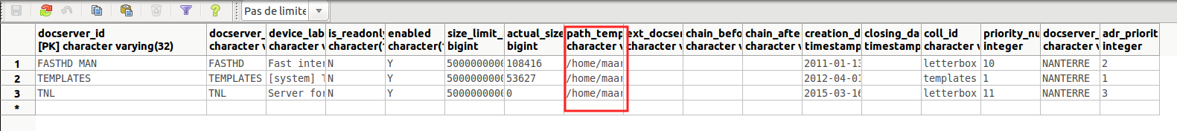

Afin de préparer l’édition des modèles, il faut déplacer ces derniers dans l’espace de stockage des templates :
cp -R /var/www/html/MaarchCourrierM2M/install/templates/* /opt/maarch/docservers/MaarchCourrierM2M/templates

sudo chown -R www-data:www-data /var/docservers
sudo chmod -R 755 /var/docservers

Configuration des fichiers config.xml
Le fichier se trouve dans apps/maarch_entreprise/xml/
- Renommer le fichier config.xml.DEFAULT en config.xml et indiquez les informations de votre base de données
<CONFIG>
<databaseserver>127.0.0.1</databaseserver>
<databaseserverport>5432</databaseserverport>
<databasetype>POSTGRESQL</databasetype>
<databasename>maarchcourrierm2m</databasename>
<databaseuser>maarch</databaseuser>
<databasepassword>maarch</databasepassword>
…
<applicationname>MAARCH M2M</applicationname>
...
</CONFIG>

- Configuration log4php
cp /var/www/html/MaarchCourrierM2M/apps/maarch_entreprise/xml/log4php.default.xml /var/www/html/MaarchCourrierM2M/apps/maarch_entreprise/xml/log4php.xml

- Configuration module export_seda
cp /var/www/html/MaarchCourrierM2M/modules/export_seda/xml/config.xml.default /var/www/html/MaarchCourrierM2M/modules/export_seda/xml/config.xml

- configuration M2M
Editer le fichier /var/www/html/MaarchCourrierM2M/apps/maarch_entreprise/xml/m2m_config.xml
Modifier en priorité la balise m2m_communication, c’est le moyen de communication pour atteindre cette instance.
. C’est soit une uri sous la forme :
http://login:password@urlappli
où login et mot de passe correspondent à un utilisateur de la base de données maarchcourrierm2m.
urlappli correspond comme son nom l’indique à l’url d’accès à l’application MaarchCourrier que vous venez d’installer.
. Soit un email.
Les autres balises correspondent aux données nominales positionnées lors d’un import d’un pli numérique.

<?xml version="1.0" encoding="utf-8"?>
<ROOT>
<res_letterbox>
<type_id>101</type_id>
<status>INIT</status>
<priority>2</priority>
</res_letterbox>
<res_attachments>
<attachment_type>simple_attachment</attachment_type>
</res_attachments>
<contacts_v2>
<contact_type>100</contact_type>
</contacts_v2>
<contact_addresses>
<contact_purpose_id>1</contact_purpose_id>
</contact_addresses>
<basketRedirection_afterUpload>InitBasket</basketRedirection_afterUpload>
<!--basketId-->
<m2m_communication>http://bblier:maarch@192.168.1.202/maarch_v2</m2m_communication>
<!--moyen de communication de l'instance : email ou uri -->
</ROOT>

- Configuration du module sendmail
cp /var/www/html/MaarchCourrierM2M/modules/sendmail/batch/config/config.xml.default /var/www/html/MaarchCourrierM2M/modules/sendmail/batch/config/config.xml

Editer le fichier /var/www/html/MaarchCourrierM2M/modules/sendmail/batch/config/config.xml

<?xml version="1.0" encoding="utf-8"?>
<ROOT>
<CONFIG>
<Lang>fr</Lang> <!-- fr, en-->
<MaarchDirectory>/var/www/html/MaarchCourrierM2M/</MaarchDirectory>
<MaarchUrl>http://urlapplil/</MaarchUrl>
<MaarchApps>maarch_entreprise</MaarchApps>
<TmpDirectory>/var/www/html/MaarchCourrierM2M/modules/sendmail/batch/tmp/</TmpDirectory>
...
<CONFIG_BASE>
<databaseserver>127.0.0.1</databaseserver>
<databaseserverport>5432</databaseserverport>
<databasetype>POSTGRESQL</databasetype>
<databasename>maarchcourrierm2m</databasename>
<databaseuser>maarch</databaseuser>
<databasepassword>maarch</databasepassword>
</CONFIG_BASE>
<MAILER>
<path_to_mailer>/apps/maarch_entreprise/tools/mails/htmlMimeMail.php</path_to_mailer>
<path_to_phpmailer>PHPMailer_v5.1</path_to_phpmailer>
<type>sendmail</type><!-- mail (default), smtp, sendmail, qmail -->
<smtp_host></smtp_host><!-- smtp1.example.com:25;smtp2.example.com -->
<smtp_port></smtp_port><!-- smtp1.example.com:25;smtp2.example.com -->
<smtp_user></smtp_user>
<smtp_password></smtp_password>
<smtp_auth></smtp_auth>
<smtp_secure></smtp_secure><!-- tls ou ssl -->
<charset>utf-8</charset><!-- Default : iso-8859-1 -->
<domains></domains><!-- Rewrite Recipient with config->adminmail if mailfrom and mailto is out of the domains -->
<x-mailer></x-mailer><!-- Rewrite X-Mailer header, default : PHP/[phpversion] -->
<mailfrom>notifications@maarch.fr</mailfrom>
</MAILER>
<LOG4PHP>
<enabled>true</enabled>
<Log4PhpLogger>loggerTechnique</Log4PhpLogger>
<Log4PhpBusinessCode>SendmailMaarchVM</Log4PhpBusinessCode>
<Log4PhpConfigPath>/var/www/html/MaarchCourrierM2M//apps/maarch_entreprise/xml/log4php.xml</Log4PhpConfigPath>
</LOG4PHP>
</ROOT>
- Installed.lck
Il faut bloquer le processus d'installation automatique en créant un fichier "installed.lck" à la racine de l'application avant de lancer Maarch !

- Paramétrage de MaarchCapture
Installer MaarchCapture via le git https://labs.maarch.org/maarch/MaarchCapture dans /opt/maarch/MaarchCaptureM2M :

git clone https://labs.maarch.org/maarch/MaarchCapture MaarchCaptureM2M
cd /opt/maarch/MaarchCaptureM2M/config
cp Capture.xml.M2M Capture.xml

Editer le fichier Capture.xml puis :
- remplacer /var/www/html/MaarchCaptureGit/ par /opt/maarch/MaarchCaptureM2M/
- remplacer /var/www/html/maarch_v2/custom/cs_maarch_v2/ par /var/www/html/MaarchCourrierM2M/

Préparer la conf de MailCapture
cd /opt/maarch/MaarchCaptureM2M/modules/MailCapture/
cp MailCapture_M2M_ACK.xml.default MailCapture_M2M_ACK.xml
cp MailCapture_M2M_NOTIFICATION.xml.default MailCapture_M2M_NOTIFICATION.xml
cp MailCapture_M2M_REPLY.xml.default MailCapture_M2M_REPLY.xml
cp MailCapture_M2M.xml.default MailCapture_M2M.xml

Dans chaque fichier que l’on vient de copier il faut modifier les balises :
<accounts>
<account name="account_1" >
<mailbox>{imap.gmail.com:993/imap/ssl/novalidate-cert}INBOX</mailbox>
<username></username>
<password></password>
</account>

Dans le fichier /opt/maarch/MaarchCaptureM2M/config/Capture.xml il est précisé sur tous les workflows un dossier IMAP où seront déplacés les mails après la capture.
Il faut impérativement créer ce dossier dans la boite mail que vous allez capturer.
exemple :
<input name="folder">maarchcapture</input>

Préparer la conf de MaarchWSClient
cd /opt/maarch/MaarchCaptureM2M/modules/MaarchWSClient/
cp MaarchWSClient.xml.default_M2M MaarchWSClient.xml
Editer le fichier MaarchWSClient.xml :
<WS SSL="false" cacheUse="0" name="MaarchRestWS" type="REST" uri="http://bblier:maarch@127.0.0.1/rest">

Préparer le shell :
cd /opt/maarch/MaarchCaptureM2M/scripts
cp CAPTURE_M2M.sh.default CAPTURE_M2M.sh

Editer le fichier CAPTURE_M2M.sh :

#!/bin/sh

cd /opt/maarch/MaarchCaptureM2M/
php MaarchCapture.php init -BatchName MAARCH_REST_WS -WorkflowName M2M
php MaarchCapture.php init -BatchName MAARCH_REST_WS -WorkflowName M2M_ACK
php MaarchCapture.php init -BatchName MAARCH_REST_WS -WorkflowName M2M_REPLY
php MaarchCapture.php init -BatchName MAARCH_REST_WS -WorkflowName M2M_NOTIFICATION

chmod +x CAPTURE_M2M.sh

mkdir /opt/maarch/MaarchCaptureM2M/files/

2) Installation n°2
Répliquer toute l’installation 1 sur un autre serveur.
Il suffit juste de modifier la balise m2m_communication du fichier /var/www/html/MaarchCourrierM2M/apps/maarch_entreprise/xml/m2m_config.xml

Et d’utiliser une autre boite mail à capturer sur le serveur n°2.

2) Tests des transferts via webservices
Voici le scénario pour tester les transferts GEC to GEC :

serveur1/bblier/enregistrement courrier
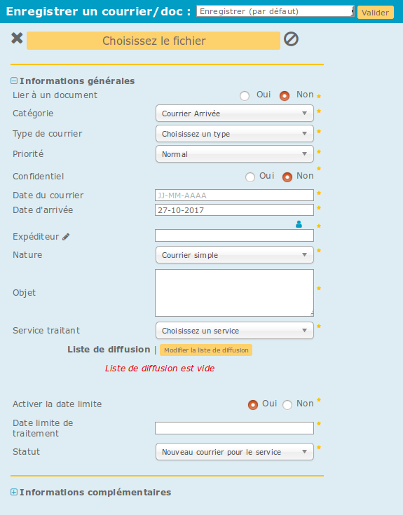

serveur1/bblier/enregistrement courrier/création de contact
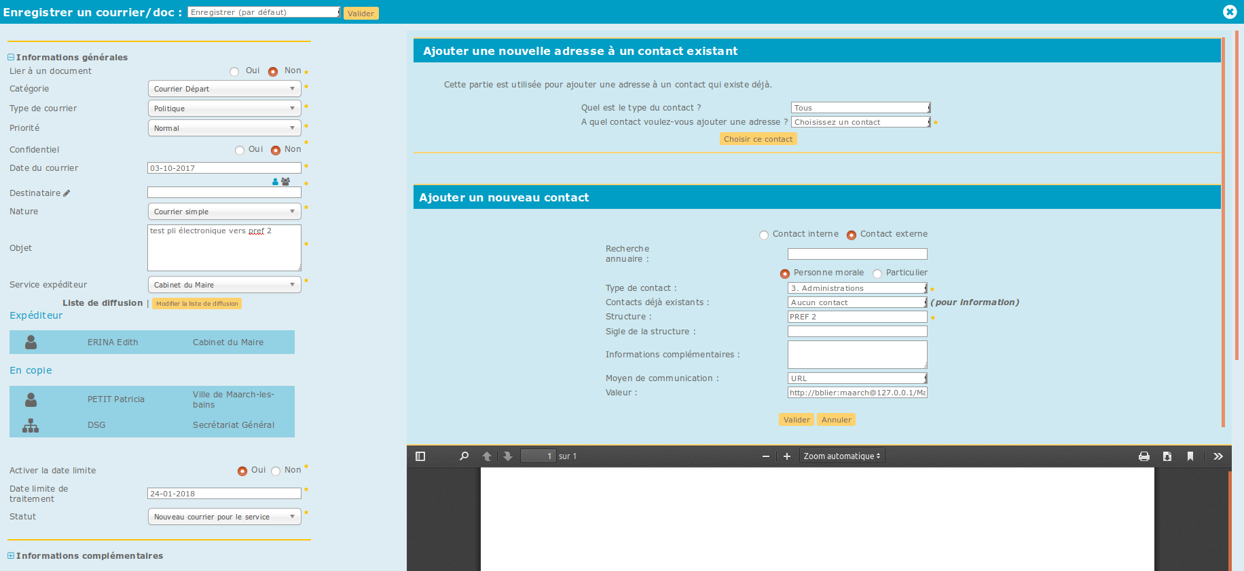

serveur1/bblier/enregistrement courrier/création de contact
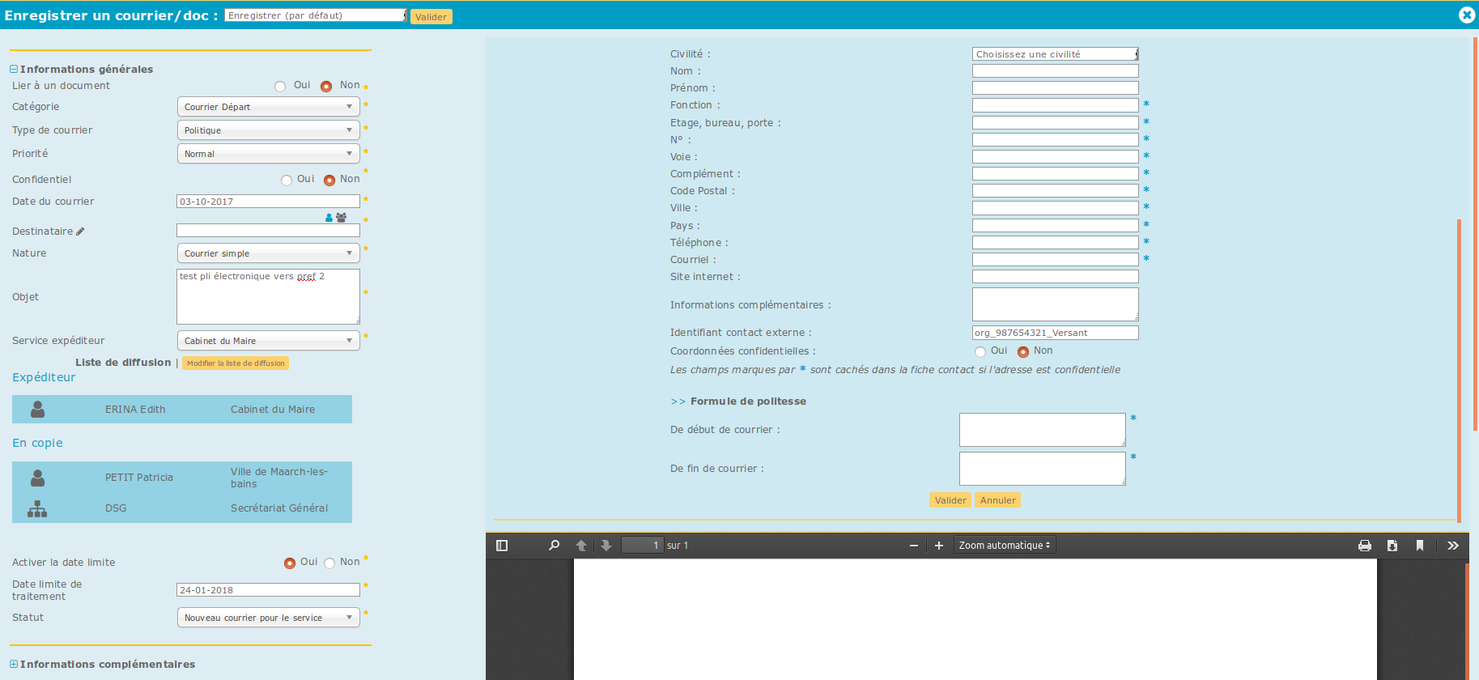

serveur1/bblier/enregistrement courrier
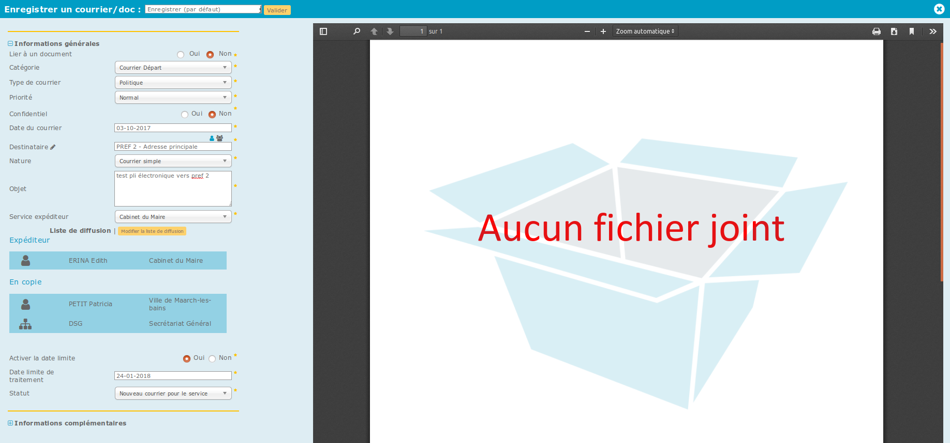

serveur1/bblier/ajout de pj courrier départ spontané
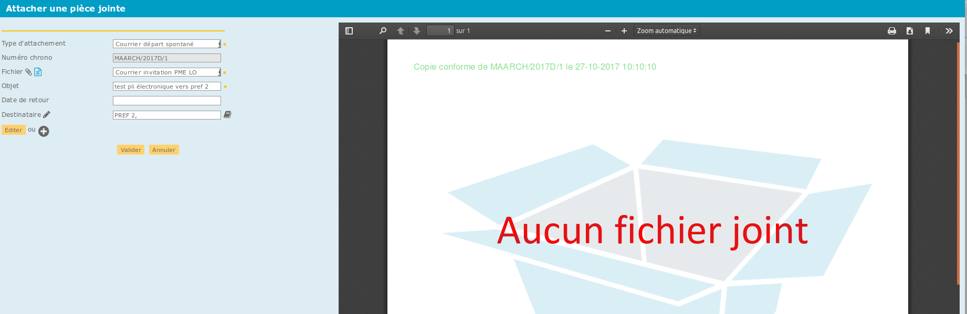

serveur1/bblier/édition courrier départ spontané
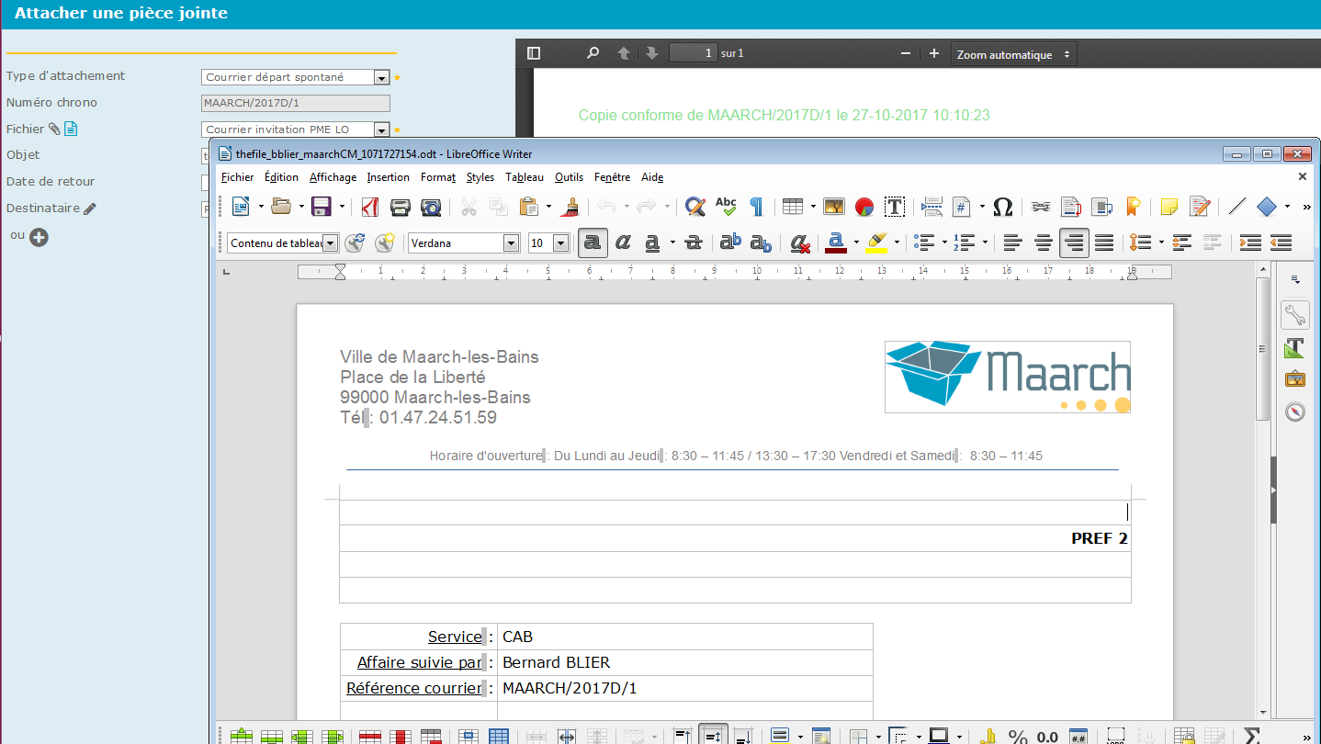

serveur1/bblier/ajout de pj courrier départ spontané
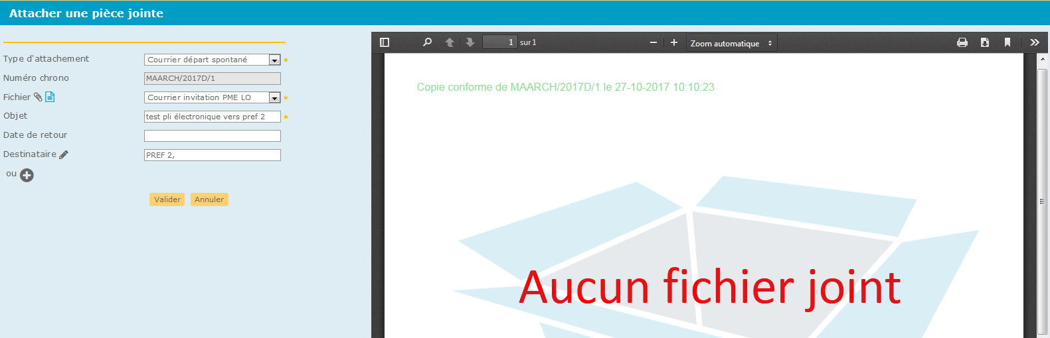

serveur1/bblier/envoi pli numérique
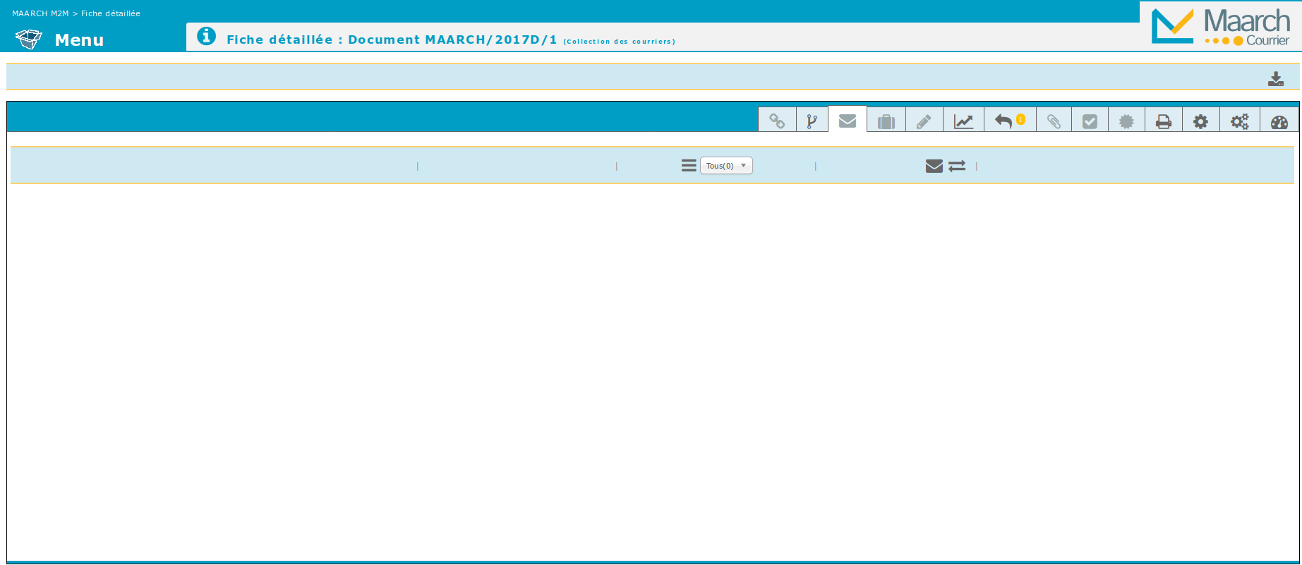

serveur1/bblier/envoi pli numérique
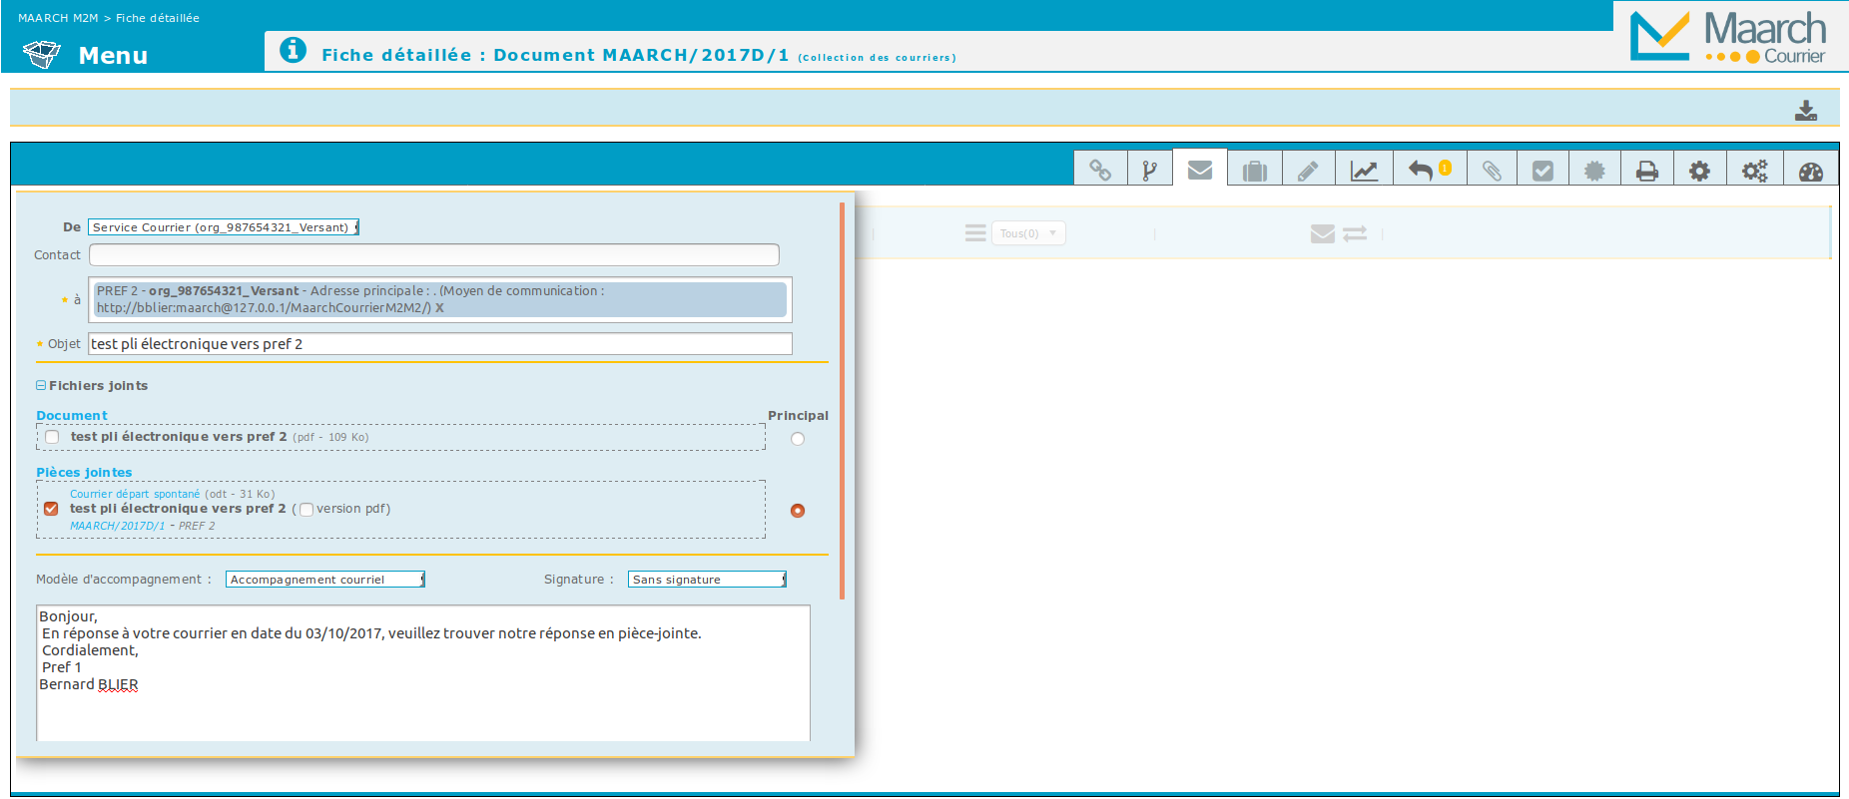

serveur1/bblier/envoi pli numérique
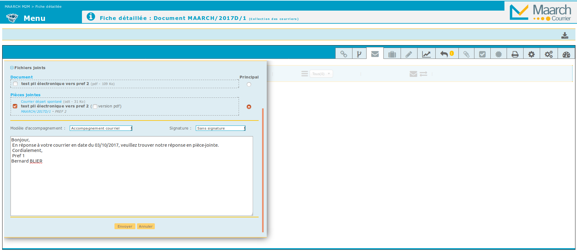
serveur1/bblier/envoi pli numérique/réception sur serveur 2
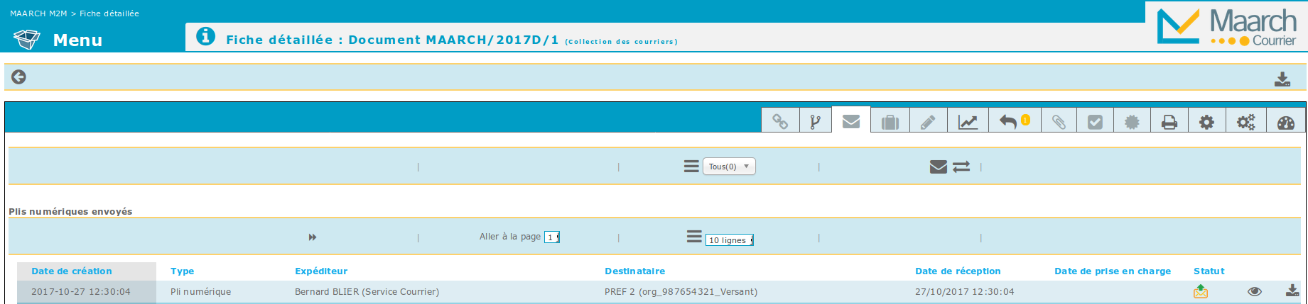

serveur2/bblier/courriers à qualifier
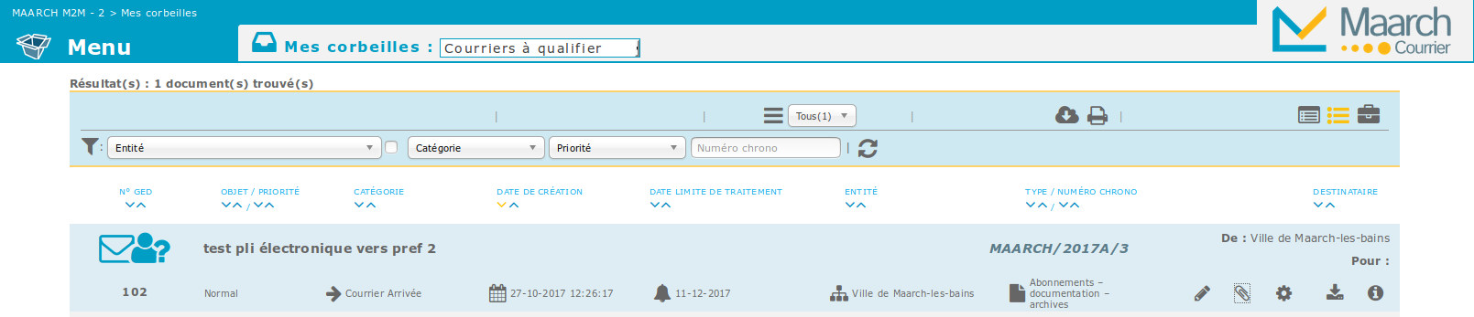

serveur2/bblier/qualification du pli numérique
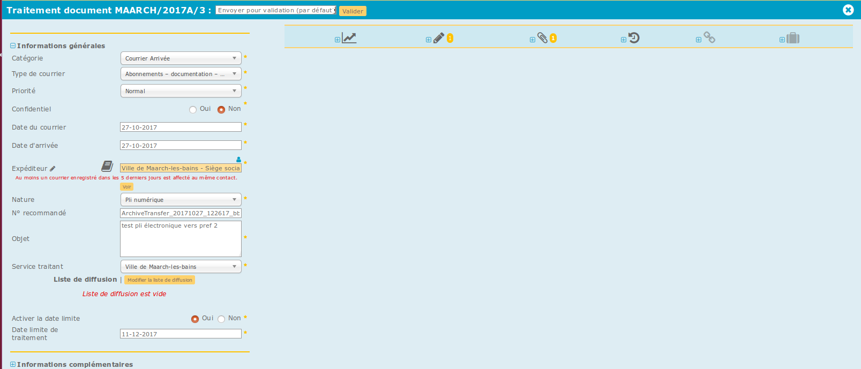

serveur2/bblier/qualification du pli numérique
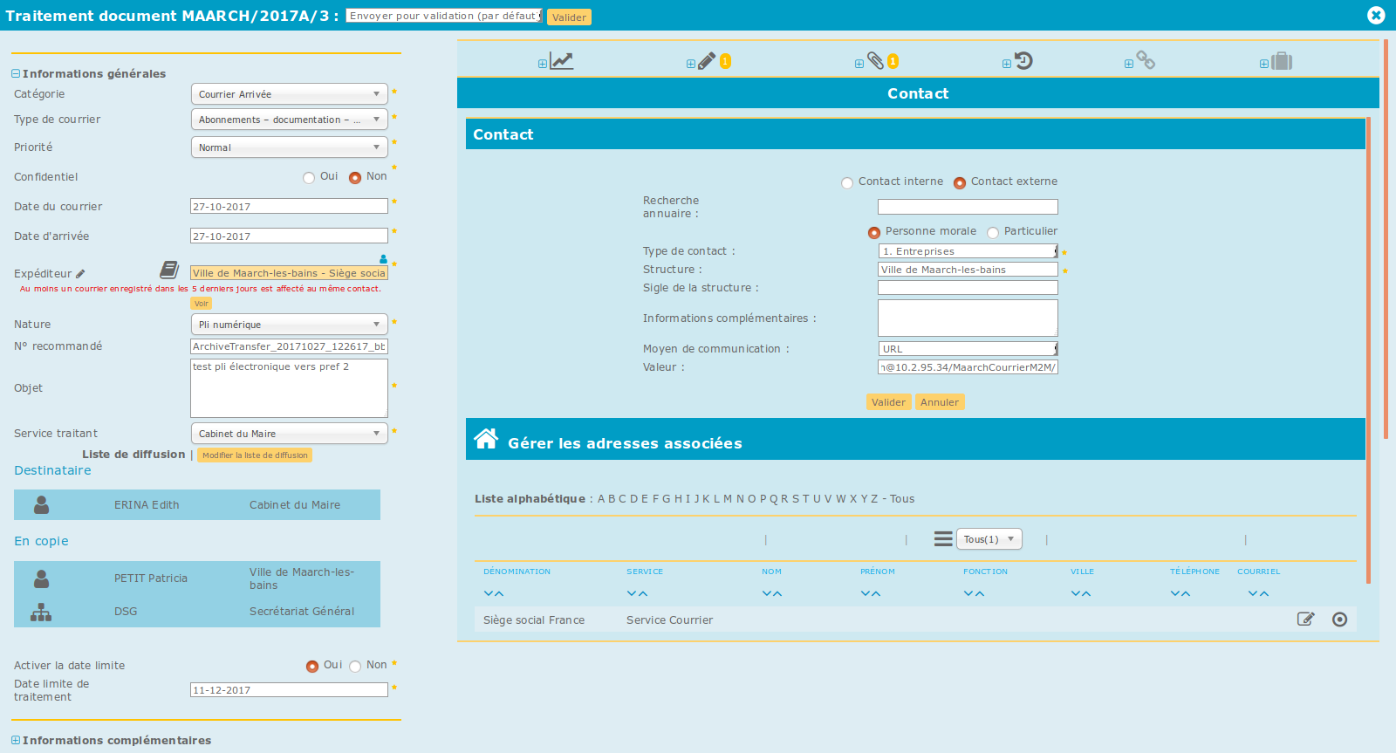

serveur2/bblier/qualification du pli numérique
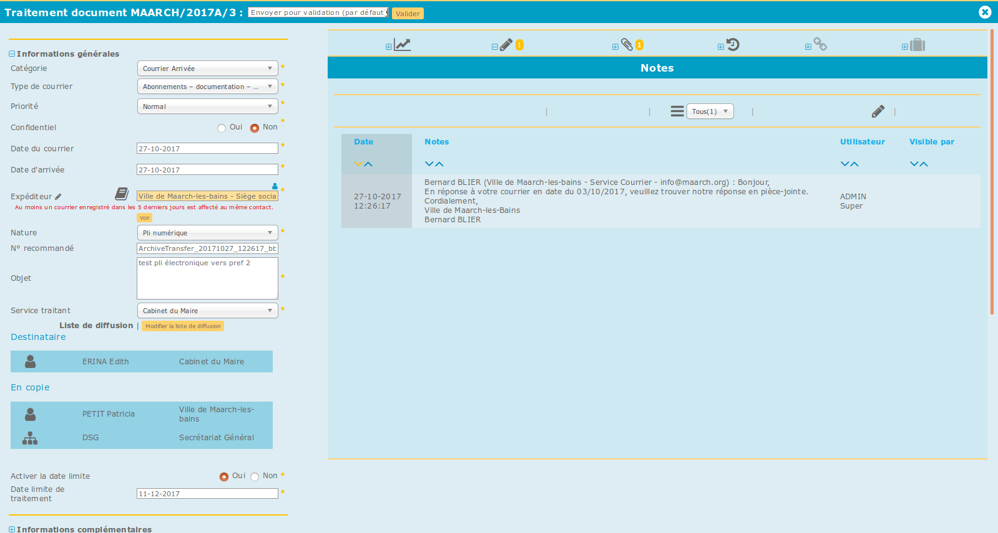

serveur2/bblier/qualification du pli numérique
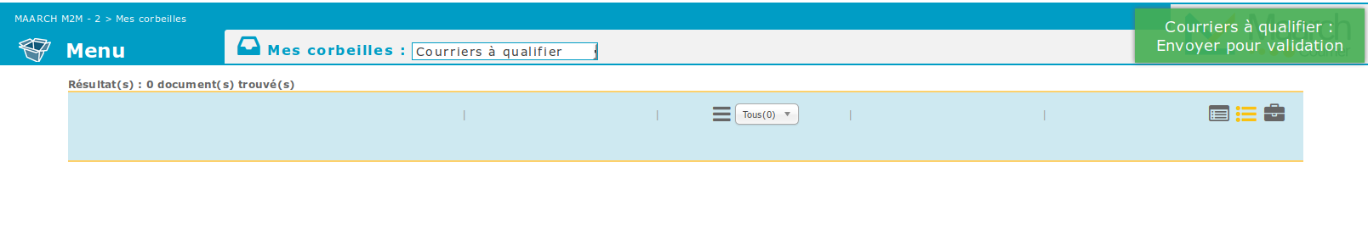

serveur1/bblier/suivi pli numérique
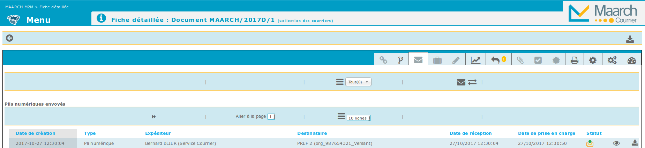

serveur1/bblier/suivi pli numérique
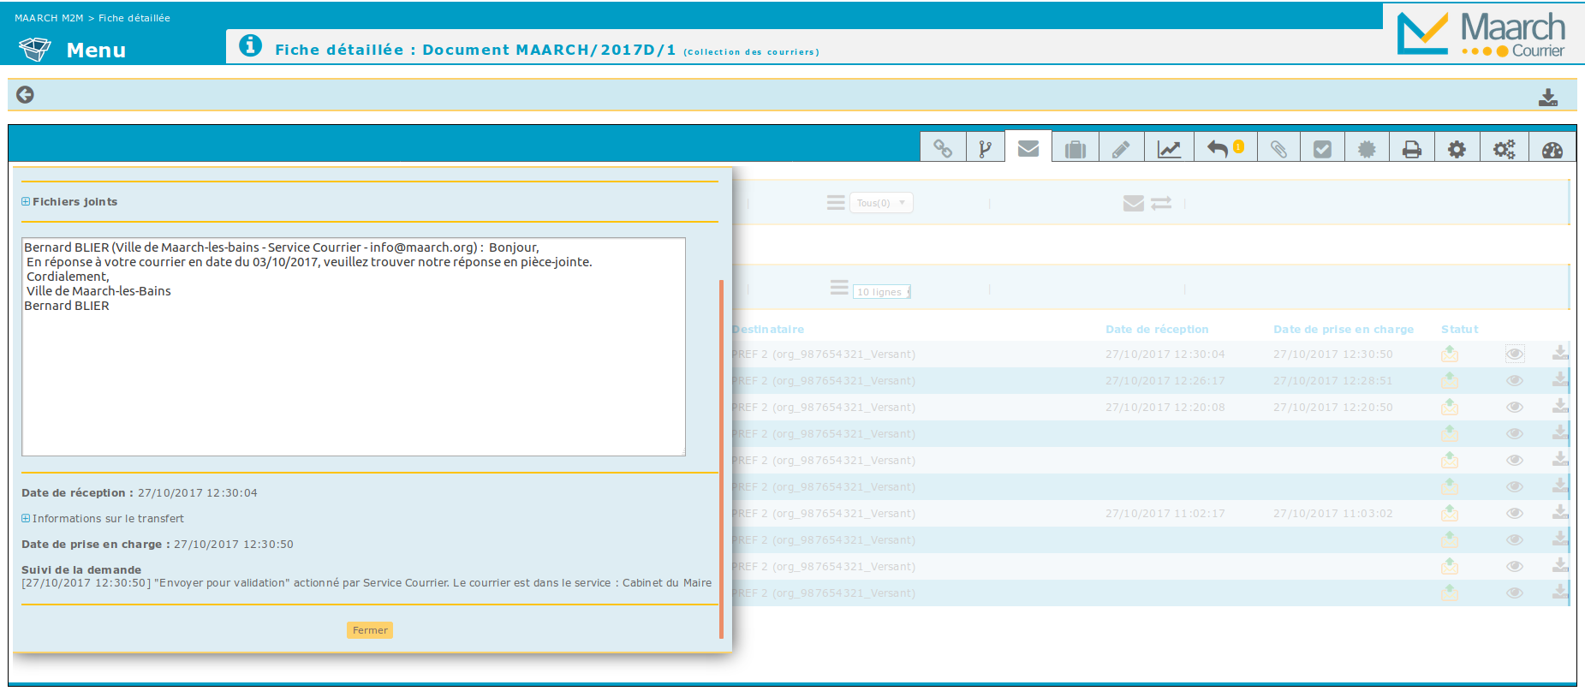

serveur2/eerina/courriers signalés à instruire
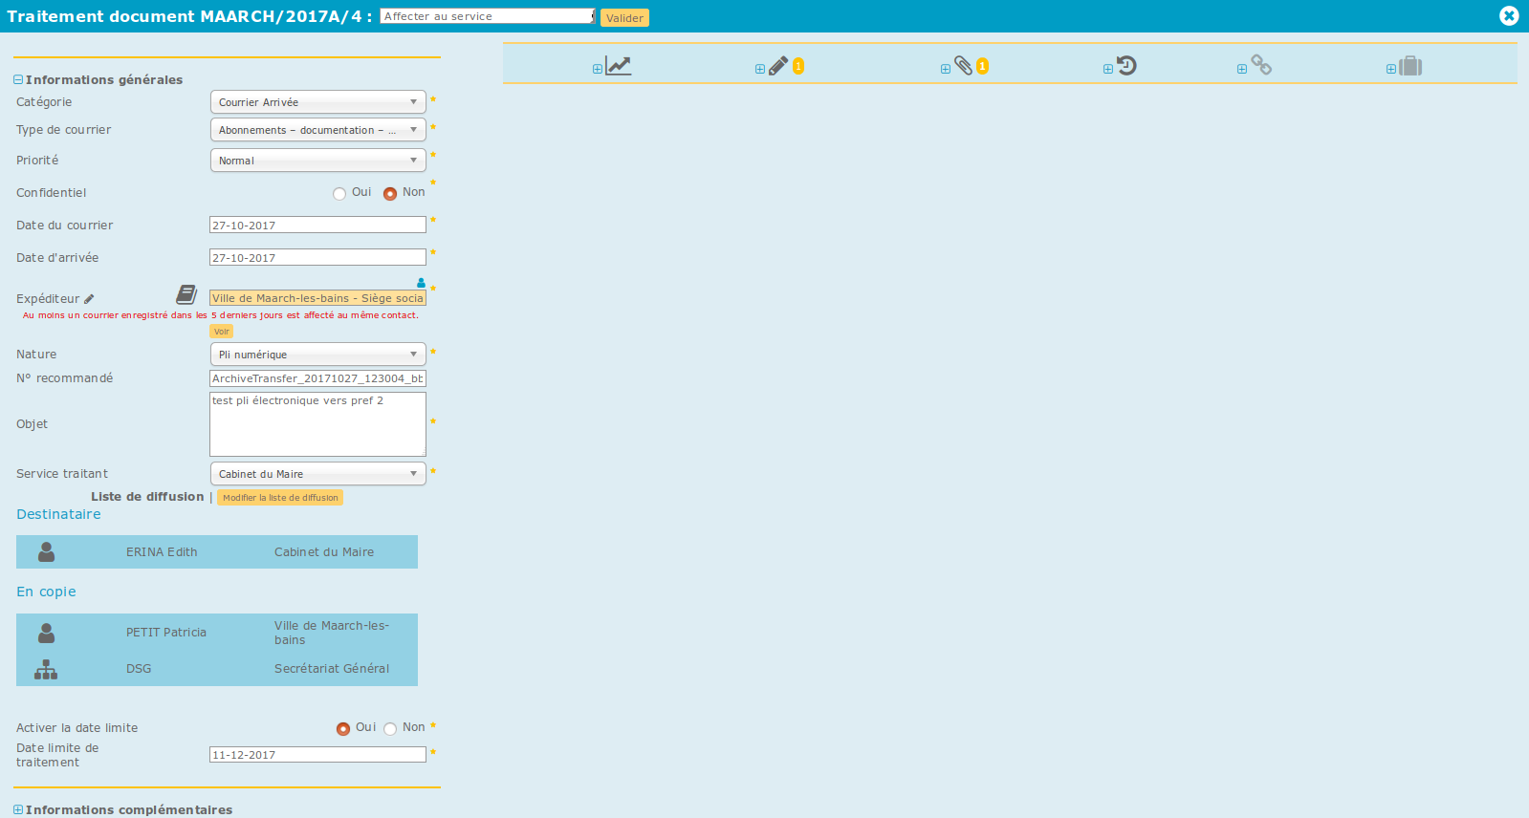

serveur1/bblier/suivi pli numérique


